今天，我主要实践了实验手册中的实践部分

Flink流式数据入湖，即验证Flink实时流式数据写入到S3对象存储中。
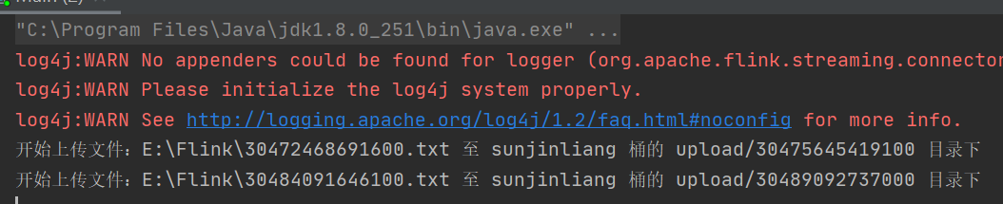
可以看到，程序运行后，S3桶中多出了upload文件夹和上传的文件
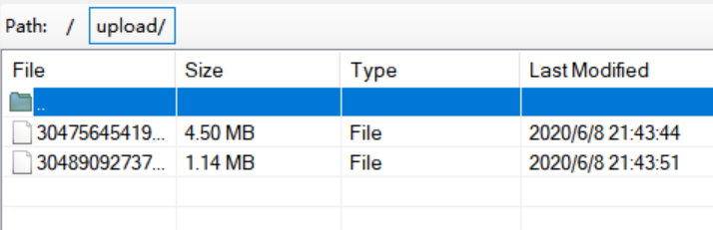

接着是用大数据定位罪，即多主题数据下的实时流式计算
可以看出，在多个主题的数据中，确实定位到了罪犯，汤欣欣。

、

然后是结合到人工智能，预测罪犯接下来会出现在哪家酒店。
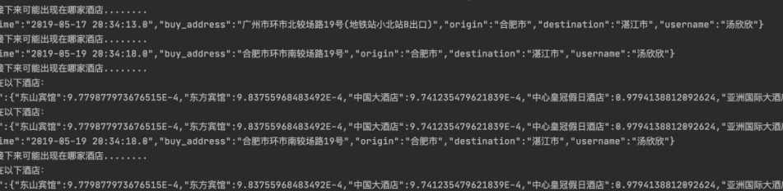
接着是扩展思考题：未来人工智能能做什么
其实我觉得人工智能不能一味的追求噱头，还是要有能落地、有业务的产品。那我认为智能家居是一个很不错的领域。我希望未来人工智能能做到像钢铁侠斯塔克大厦中的贾维斯那般智能，这才是真正的技术。
最后是实操七：基于事件驱动的流式协同处理
